Snake_game

시스팀 프로그래밍

Team 7

처즈지엔

주이

위즈하오

**코드 분석**

**고전 Snake_Game 특성 밖에 있는 기능**

• 기능 1. 음식

음식 화면에서 죄대 7개 동식적으로 나타나고 안 먹으면 14초 후 사라질 것이다

• 기능 2. Score count 할 수 있음

먹는 음식에 따라 다른 점수를줍니다.

* -- 1점 & -- 2점 % -- 3점

5점마다 뱀 길이 +1

• 기능 3. Snake 이동 속도 변경 가능

“>>” 를 먹으면 이동 속도 2배로 증가

“<<” 를 먹으면 이동 속도 1/2배로 감소

* 1. 코드 구성 및 역할

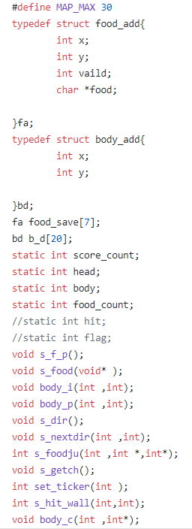



구조체 food_add 는 음식물 저장 type입니다 , X,y는 음식 좌표, vaild는 음식물을 먹었는지,*food는 음식물의 기호

구조체 body_add 는 뱀 몸이 저장 type입니다. X,y는 몸의 좌표

Head 는 Snake 머리는 구조체 array에 어디는지 기록한다

Body는 Snake 몸이 길이다

Score_count 는 점수 count이다

S_p_f() Snake 몸이 위치가 화면에서 출력 함수

S_food() 음식물을 생선하는 함수

Body_i() Snake 몸이 처음 위치가 초기화 함수

Body_p() Snake 몸이 처음 위치가 출력 함수

S_dir() Snake 다음 가는 방향이 판단하는 함수

S_nextdir() Snake 다음 가는 위치가 Snake구조체 array에서 쓰는 함수

S_foodju() 음식물을 먹는지 , 어던 음식을 먹는지 판단 함수

S_getch() 키보드 입력 문자를 받는 함수

Set_ticker() 타이머

s_hit_wall_or_body() 벽 과 몸이 부딪히는지 판단하는 함수

Body_c() 점수에 따라서 몸 길이 증가하는지 판단 함수

Print_map() 지도 출력 함수

Re() SIGARLM 신호 잘 발신 하기위해 설치 함수 내용이 없음

1. 2 코드 설명

|  |
| --- |
| 1 ) 필요한 함수 와 구조체 선언 |
| 1. 사용한 변수는 초기화 한다 2. 밀티 thread 자동 음식물 생선을 시작하고(s_food) 키보드 입력 받다(s_getch) 3. 지도 출력 |

|  |
| --- |
| 1. Snake 이동 부분이다 2. 먼저 생선된 음식물을 화면에서 출력 3. 키보드 입력에 통해서 다음 방향이 판단한다 4. 다음 방향이 따라서 Snake 다음 가는 위치가 구조체array에서 저장 5. 몸 과 벽에 부딪히는지 판단 6. Snake 머리 위치는 @를 출력 지난 Snake 머리 위치에서 #를 덮어쓰고 지난 Snake 제일 뒤에 space 로 덮어쓴다 |
| 1. 점수 65점이 도달하는지 판다 2. 몸 과 벽에 부딪히면 게임 중료 3. 타이머를 대기하고 SIGARLM신호를 받아서 Snake 다시 이동 |

**2.1. 코드 구성 및 역할**

**(s_body.c)**

**Snake 몸 과 관련이 있는 함수**

|  |
| --- |
| 1. Snake처음 위치는 지도 중간에 나타난다      1. . Snake처음 위치 화면에서 출력      1. . 점수 따라서 Snake 몸 길이 증가 |

**s_food.c**

•음식물 생선 과 출력 함수

|  |
| --- |
| 1. random 사용해서 1-15 사이에 값이 받고 값이 따라서 어떤 음식을 생선하는지를 결정   1-5: * 6-9:& 10-12:% 13-14:>> 15:<<     1. 음식물을 화면에서 출력 |

**S_timeset.c**

**타이머 설치**

|  |
| --- |
| 1)첵에서 함수와 같다 |

**S_dir.c**

**Snake 이동 과 관련된 함수 포함**

|  |
| --- |
| 1)계속 키보드 입력을 받다 |
| 1. . 키보드 입력 문자로 다음 방향이 판단하다 그리고 입력 방향 과 이제 방향이 반대하면 이번 방향 무호. |
| 1)다음 방향이 따라서 Snake 다음 가는 것에 Snake 구조체array에서 저장 |
| 1. 음식물을 먹는지 어떤 음식을 먹는지를 판단한다 |
| 1. Snake 머리 과 몸의 위치는 비교해서 또같으면 부딪히다 2. Snake 머리 과 벽 위치는 비교해서 또같으면 부딪히다 |

Snake_Game 제안서

팀원들이 다 중국 사람이니까 제안서는 중국어로 썼다

그리고 프로젝트 중중 아쉽는 것은 원래 밀티 플레이어 모드는 만든 계획이 있는데 프로젝트는 error 많이 나오고 고치는 시간이 없어서 못한다

